П О С Т А Н О В Л Е Н И Е
АДМИНИСТРАЦИИ ГОРОДА СТАВРОПОЛЯ
СТАВРОПОЛЬСКОГО КРАЯ

25.01.2022 г. Ставрополь № 115

О внесении изменений в постановление администрации города Ставрополя от 22.05.2017 № 859 «Об утверждении Порядка размещения, содержания, а также требований к элементам информационного характера на фасадах зданий, строений и сооружений на территории муниципального образования города Ставрополя Ставропольского края»

В соответствии с Уставом муниципального образования города Ставрополя Ставропольского края в целях приведения в соответствие с действующим законодательством

ПОСТАНОВЛЯЮ:

1. Утвердить прилагаемые изменения, которые вносятся в постановление администрации города Ставрополя от 22.05.2017 № 859 «Об утверждении Порядка размещения, содержания, а также требований к элементам информационного характера на фасадах зданий, строений и сооружений на территории муниципального образования города Ставрополя Ставропольского края».
2. Настоящее постановление вступает в силу на следующий день после дня его официального опубликования в газете «Вечерний Ставрополь».
3. Разместить настоящее постановление на официальном сайте администрации города Ставрополя в информационно-телекоммуникационной сети «Интернет».
4. Контроль исполнения настоящего постановления возложить на первого заместителя главы администрации города Ставрополя Грибенника А.Д.

Глава города Ставрополя И.И. Ульянченко

УТВЕРЖДЕНЫ

постановлением администрации
города Ставрополя

от №

ИЗМЕНЕНИЯ,

которые вносятся в постановление администрации города Ставрополя от 22.05.2017 № 859 «Об утверждении Порядка размещения, содержания, а также требований к элементам информационного характера на фасадах зданий, строений и сооружений на территории муниципального образования города Ставрополя Ставропольского края»

1. В преамбуле слова «от 23 августа 2017 г. № 127» заменить словами «от 26 июля 2023 г. № 200».
2. В приложении «Порядок размещения, содержания, а также требований к элементам информационного характера на фасадах зданий, строений и сооружений на территории муниципального образования города Ставрополя Ставропольского края»:
1) в пункте 1 слова «от 23 августа 2017 г. № 127» заменить словами «от 26 июля 2023 г. № 200»;
2) пункт 2 изложить в следующей редакции:
«2. В целях реализации настоящего Порядка применяются следующие понятия и термины:
аншлаги – указатели с наименованиями объектов улично-дорожной сети, номерами домов;
вывески – элементы информационного характера, размещаемые на фасадах зданий, строений и сооружений в месте фактического нахождения или осуществления деятельности организации или индивидуального предпринимателя;
рекламные конструкции, размещаемые на зданиях, строениях и сооружениях – элементы информационного характера, размещаемые на фасадах зданий, строений и сооружений и предназначенные для распространения рекламы, социальной рекламы;
элементы информационного характера – элементы благоустройства, выполняющие функцию информирования и адресованные неопределенному кругу лиц, предназначенные для распространения сведений о профиле деятельности организации, индивидуального предпринимателя и (или) виде реализуемых ими товаров, оказываемых услуг, иных сведений, размещаемых в случаях, предусмотренных законодательством о защите прав потребителей, а также рекламы, социальной рекламы. К элементам информационного характера относятся вывески, информационные таблички, аншлаги, информационные пилоны, рекламные конструкции, информационные щиты и указатели, размещаемые на зданиях, строениях и сооружениях.
Иные понятия и термины, используемые в настоящем Порядке, применяются в значениях, определенных нормативными правовыми актами Российской Федерации и Ставропольского края»;
3) в пункте 3:
а) в абзаце первом слова «статьей 38» заменить словами «статьей 39»;
б) в абзаце втором слова «статьей 39» заменить словами «статьей 41»;
4) в пункте 6 слова «от 13.05.2016 № 12-од «Об утверждении административного регламента комитета градостроительства администрации города Ставрополя по предоставлению муниципальной услуги «Выдача разрешения на установку и эксплуатацию рекламных конструкций» заменить словами «от 17.06.2021 № 39-од «Об утверждении административного регламента комитета градостроительства администрации города Ставрополя по предоставлению муниципальной услуги «Выдача разрешения на установку и эксплуатацию рекламных конструкций на соответствующей территории, аннулирование такого разрешения»;
5) пункт 7 изложить в следующей редакции:
«7. Согласование размещения элементов информационного характера на фасадах зданий, строений и сооружений, являющихся объектами культурного наследия, выявленными объектами культурного наследия, осуществляется уполномоченным органом по сохранению, использованию, популяризации и охране объектов культурного наследия на территории Ставропольского края.»;
6) в пункте 12 слова «, установленный пунктом 4.4 Положения о наружной рекламе,» исключить;
7) в подпункте 1 пункта 13 слова «или на крыше» исключить;
8) в подпункте 1 пункта 18 слова «над входом или окнами (витринами)» заменить словами «над входом или окнами, витринами»;
9) пункт 25 изложить в следующей редакции:
«25. Не допускается нарушение требований, установленных разделом «Требования к элементам информационного характера, размещаемым на фасадах зданий, строений и сооружений» настоящего Порядка, к местам расположения элементов информационного характера, в том числе:
1) вертикальное расположение и перевертывание букв на элементах информационного характера (рис. 7);

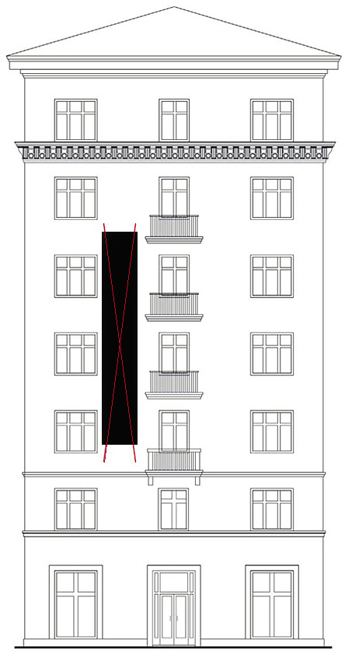
рис. 7
2) перекрытие оконных и дверных проемов, светопрозрачных фасадных конструкций, витражей, витрин, а также размещение элементов информационного характера в оконных и дверных проемах, светопрозрачных фасадных конструкциях, витражах, витринах (рис. 8);
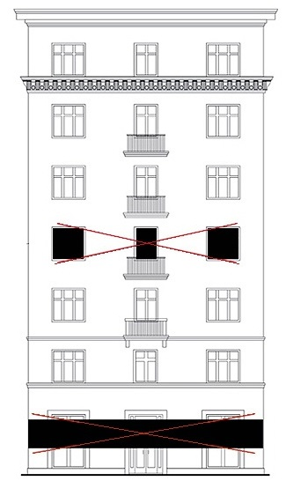
рис. 8
3) размещение элементов информационного характера:
на крышах;
на лоджиях, балконах зданий;
выше линии второго этажа (линии перекрытий между первым и вторым этажами). При невозможности визуально определить линию перекрытий между первым и вторым этажами не допускается размещение элементов информационного характера на расстоянии менее 0,7 метра ниже линии окон второго этажа;
на боковых фасадах, не имеющих оконных и дверных проемов, светопрозрачных фасадных конструкций, витражей, витрин, за исключением электронных табло (светодиодных экранов);
на архитектурных деталях фасада;
на расстоянии ближе чем 2 метра от мемориальных досок;
на входных группах, в том числе входных площадках, ступенях, перильных ограждениях входных групп;
устройство в витрине электронных экранов на остеклении витрины, покрытие декоративными пленками поверхности остекления витрин, замена остекления витрин иными материалами (рис. 9).
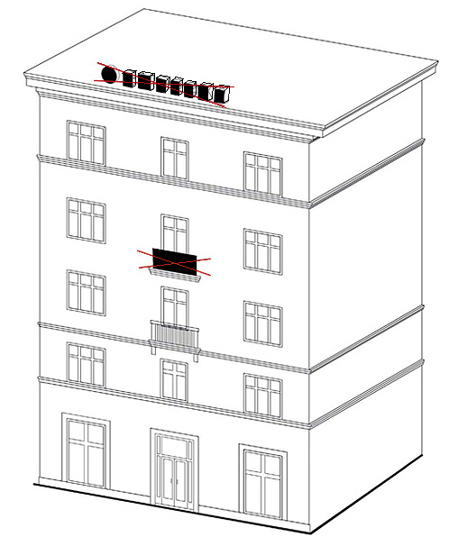
рис. 9».

__________________

